**ΦΎΛΛΟ ΕΡΓΑΣΊΑΣ Ι**

**1** Προσδιορίστε την γεωγραφική θέση της Μεσογείου στον παγκόσμιο χάρτη του βιβλίου

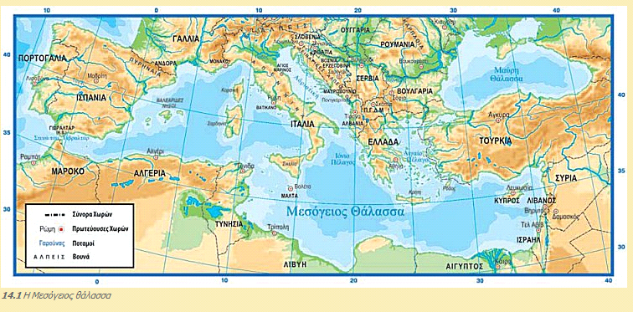

Γεωγραφικό μήκος από________________ έως__________________

Γεωγραφικό πλάτος από_________________ έως______________________

2.Ανοίξτε την εφαρμογή του google earth. Κυλήστε την μπάρα περιηγηθείτε στην Μεσόγειο εστιάστε στην εικόνα που βλέπετε και απαντήστε στις παρακάτω ερωτήσεις:

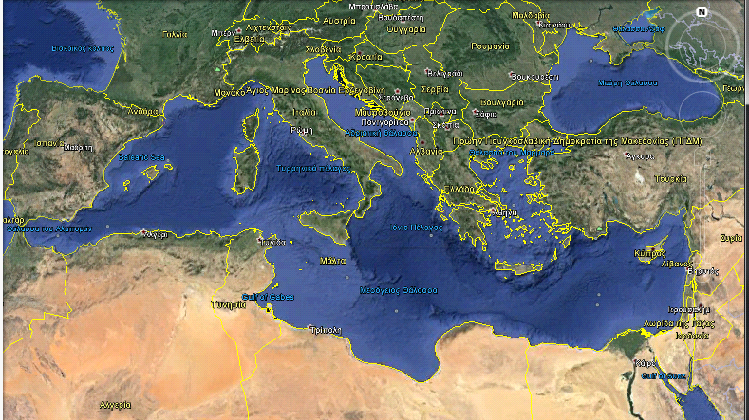

**α** Η Μεσόγειος θάλασσα βρίσκεται ανάμεσα σε τρεις ηπείρους .Την _____________ την ,____________________,και την ______________________

**β** Οι χώρες που βρέχονται από την Μεσόγειο θάλασσα ανά ήπειρο είναι

ΑΦΡΙΚΗ :_________________________________________________

ΑΣΙΑ :_________________________________________________-

ΕΥΡΩΠΗ:______________________________________________________

**γ** Εντοπίστε τα 5 μεγαλύτερα νησιά της Μεσογείου: ________________________________________________________

**3** Παρατηρήστε τα σημεία επικοινωνίας της Μεσογείου με άλλες θάλασσες και ωκεανούς.

Θα μπορούσαμε να πούμε ότι μοιάζει με λίμνη ; _________

Αιτιολογήστε την απάντηση σας _____________________________

_____________________________________________________

_______________________________________________________________________________________________________________________________________

4 Ελαχιστοποιήστε το παράθυρο του Google Earth, ανοίξτε το χάρτη <http://ebooks.edu.gr/modules/ebook/show.php/DSGYM-B106/382/2534,9795/extras/maps/map_europe_2/map_europe2.html>, κάντε κλικ στο εικονίδιο που φαίνεται

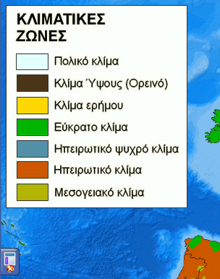

και μελετήστε τις κλιματικές συνθήκες που επικρατούν στις χώρες τις Μεσογείου.

Ποιος/ποιοι τύπος/-οι κλίματος επικρατεί/-ούν στις χώρες της Μεσογείου:

______________________________________________________________________________________________________________________________________________________

Σύμφωνα με τα παραπάνω και αφού μελετήσετε και την φωτογραφία

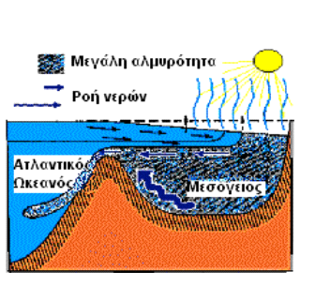

εξηγήστε γιατί τα νερά της Μεσογείου εμφανίζουν μεγαλύτερη αλμυρότητα από αυτά του Ατλαντικού Ωκεανού __________________________________________________________________________________________________________________________________________________________________________________________________________________________________________________________________________________________________________________________________________________________________________